附件：
近年城区人行立体过街设施规划（设计）方案
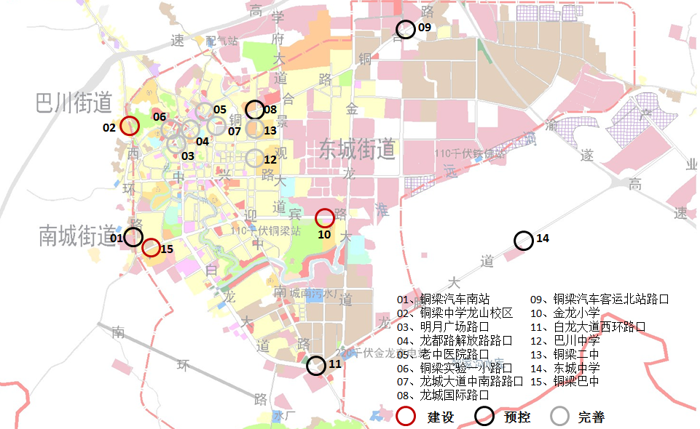
2016年规划

2017年规划
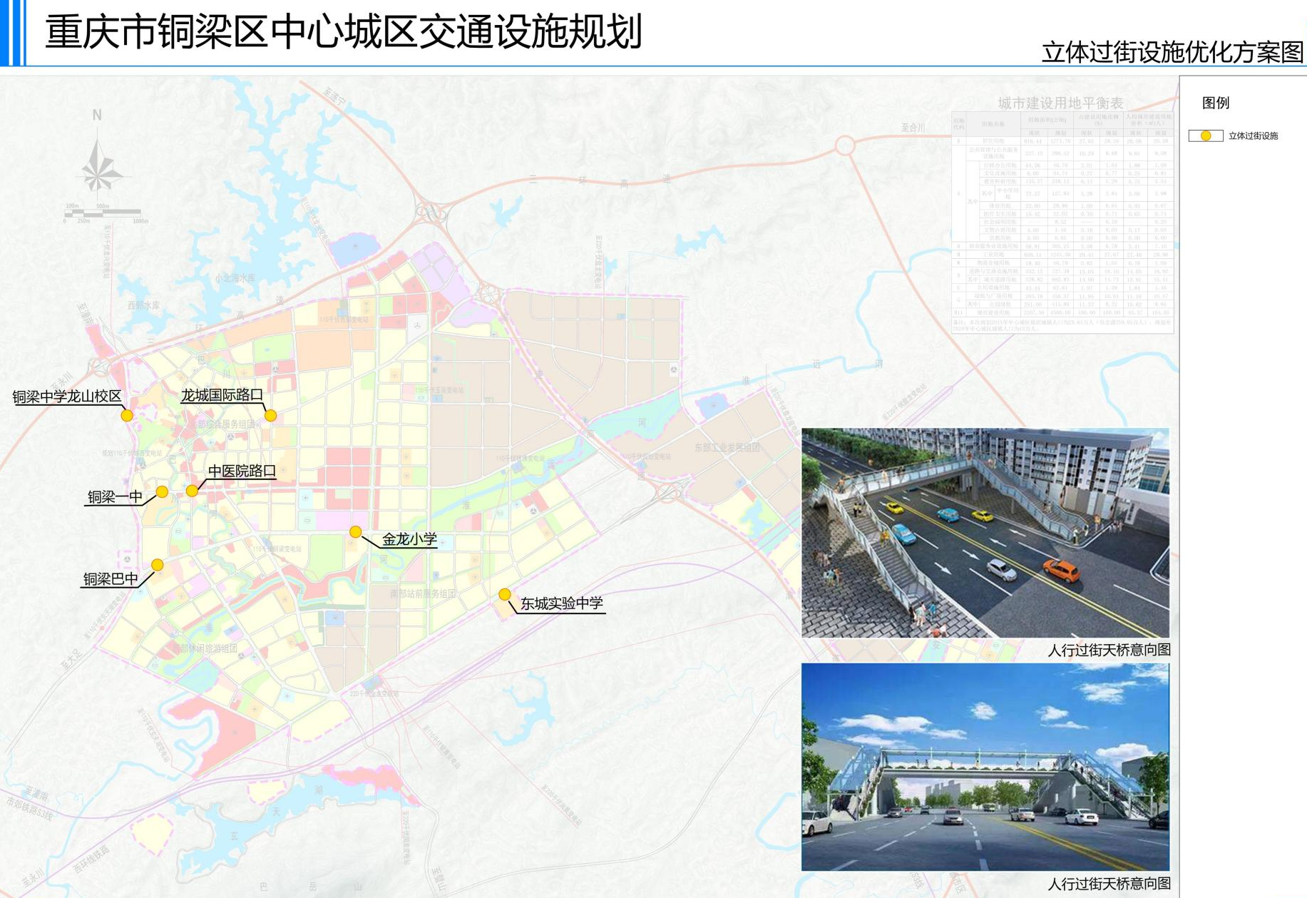

2018年规划
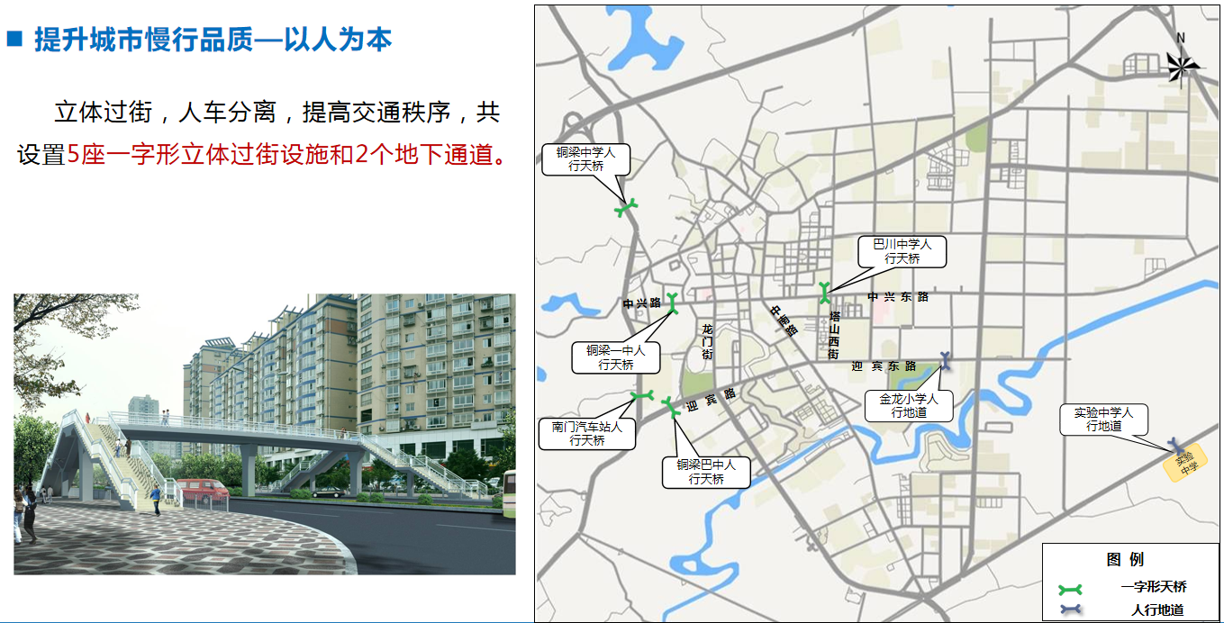

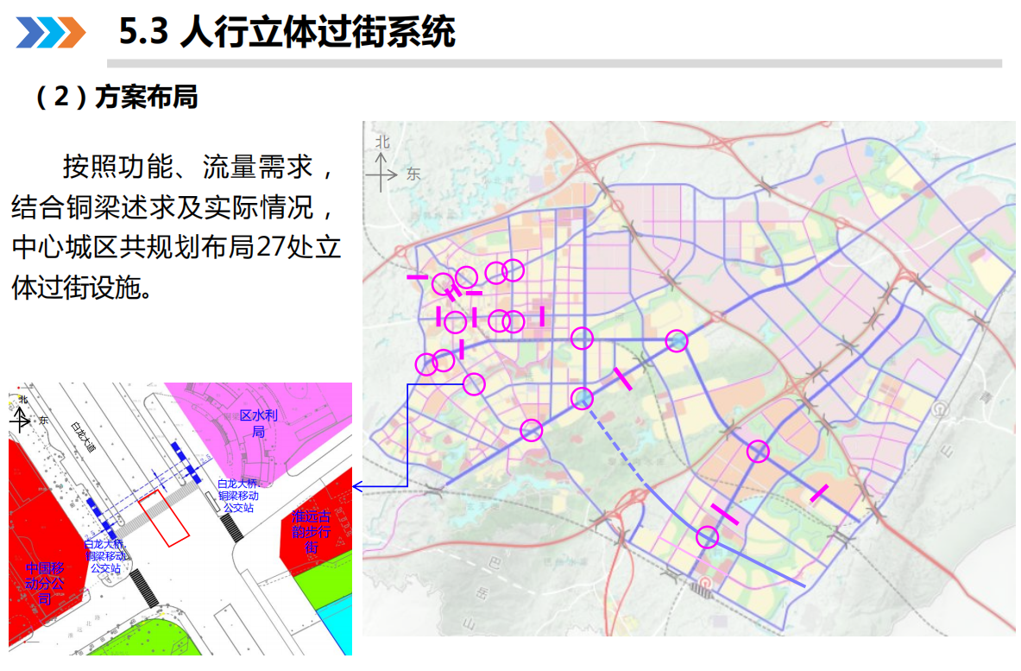
2021年综合交通体系规划（初步方案）

